بحث عن
التصحر في شبه الجزيرة العربية
المادة : .....................................................................

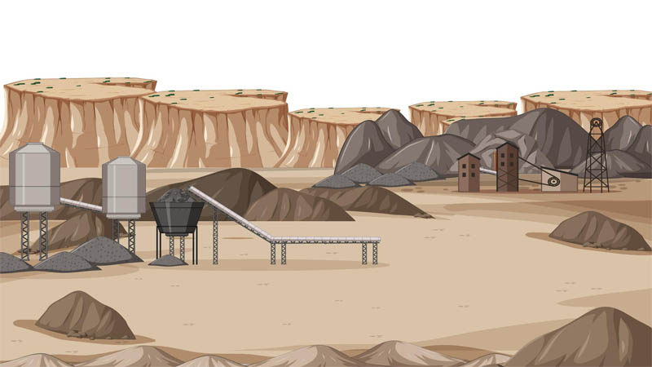

عمل الطالب
.........................................................................................
الصف : .....................................................................

المقدمة
يُعدّ التصحر من أخطر المشكلات البيئية التي تهدد بقاء الإنسان على وجه الأرض، فهو ليس مجرد زحف الرمال على الأراضي الزراعية، بل هو تدهور بطيء ومؤلم في قدرة الأرض على الإنتاج والعطاء. وفي شبه الجزيرة العربية، تتضاعف خطورة هذه الظاهرة نظرًا لخصوصية مناخها الجاف واعتمادها الكبير على موارد طبيعية محدودة في الأصل. فالمساحات الواسعة من الأراضي العربية التي كانت في الماضي صالحة للزراعة والرعي، أصبحت اليوم غير قادرة على توفير احتياجات الإنسان من الغذاء والماء، مما انعكس سلبًا على الأمن الغذائي والاقتصادي والاجتماعي في المنطقة.
لقد تداخلت في هذه الأزمة العوامل الطبيعية مع تدخل الإنسان، فباتت الأراضي تفقد خصوبتها شيئًا فشيئًا، وتتحول إلى صحراء لا حياة فيها. ومع تزايد عدد السكان وازدياد الطلب على الموارد، أصبحت قضية التصحر في شبه الجزيرة العربية مسألة وجودية تتعلق بمستقبل التنمية والاستقرار الإنساني في المنطقة بأسرها.

مفهوم التصحر وطبيعته في شبه الجزيرة العربية
التصحر هو تدهور الأراضي في المناطق القاحلة وشبه القاحلة نتيجة لعوامل طبيعية وبشرية، مما يؤدي إلى فقدان قدرتها على الإنتاج الزراعي والحيوي. وهو ليس ظاهرة جديدة على البيئة العربية، بل ظاهرة تاريخية تزايدت حدّتها في العقود الأخيرة بفعل تغير المناخ والأنشطة البشرية المفرطة.
تتميز شبه الجزيرة العربية بطبيعتها القاسية ومناخها الصحراوي الحار، حيث الأمطار نادرة، ودرجات الحرارة مرتفعة معظم شهور السنة، ما يجعلها بيئة مثالية لحدوث التصحر. ومع غياب الغطاء النباتي الكثيف، تصبح التربة معرضة بشكل دائم لعوامل التعرية والانجراف، فتفقد خصوبتها تدريجيًا.

أسباب التصحر في شبه الجزيرة العربية
تتشابك أسباب التصحر بين ما هو طبيعي وما هو ناتج عن تدخل الإنسان، ويمكن تصنيفها إلى نوعين رئيسيين:
العوامل الطبيعية :
- قلة الأمطار: معظم مناطق الجزيرة لا تتجاوز فيها الأمطار السنوية 100 ملم، مما يحدّ من نمو النباتات.
- ارتفاع درجات الحرارة: يؤدي إلى زيادة معدلات التبخر وفقدان الرطوبة من التربة.
- العواصف الرملية: تعمل على إزالة الطبقة السطحية الخصبة من الأرض، وتغطي المساحات المزروعة بالرمال.
- تغير المناخ: أدى الاحتباس الحراري إلى زيادة فترات الجفاف وتقلص مواسم المطر، مما عمّق من حدة التصحر.
العوامل البشرية:
- الرعي الجائر: أدى إلى تدمير الغطاء النباتي الطبيعي ومنع تجدد النباتات المحلية.
- الزراعة غير المستدامة: مثل الإفراط في استخدام المياه الجوفية أو الزراعة في مناطق هشة بيئيًا.
- إزالة الأشجار والشجيرات: لاستخدامها كوقود أو لتوسيع المناطق السكنية.
- سوء إدارة الموارد المائية: مثل الإفراط في استخراج المياه الجوفية مما يخفض منسوبها ويزيد ملوحتها.
- التوسع العمراني غير المخطط: الذي يستهلك مساحات واسعة من الأراضي الزراعية والواحات القديمة.

مظاهر التصحر في شبه الجزيرة العربية
يظهر التصحر في المنطقة بعدة صور، منها ما هو مرئي بالعين، ومنها ما يتجلى في النتائج الاقتصادية والاجتماعية. ومن أبرز المظاهر:
- تراجع الغطاء النباتي وتحوّل المراعي إلى أراضٍ قاحلة.
- زحف الكثبان الرملية على القرى والمزارع والطرق.
- جفاف الآبار والينابيع نتيجة استنزاف المياه الجوفية.
- انخفاض الإنتاج الزراعي وتدهور نوعية المحاصيل.
- هجرة السكان من المناطق الريفية إلى المدن بحثًا عن فرص عمل ومصادر رزق.
آثار التصحر على البيئة والتنمية
تتجاوز آثار التصحر الجانب البيئي لتشمل أبعادًا اقتصادية واجتماعية خطيرة. فالبيئة أول من يتأثر، حيث يؤدي فقدان الغطاء النباتي إلى انقراض العديد من الكائنات التي تعتمد على تلك البيئات في معيشتها. كما تتأثر دورة المياه الطبيعية، فتصبح السيول أكثر تدميرًا والجفاف أكثر قسوة.
أما من الناحية الاقتصادية، فيؤدي التصحر إلى خسارة الأراضي المنتجة، وبالتالي تراجع الأمن الغذائي وارتفاع كلفة استيراد الغذاء. كما يتأثر الاقتصاد الريفي القائم على الزراعة والرعي، فيفقد آلاف الناس مصادر رزقهم، وتزداد معدلات الفقر والبطالة.
وعلى الصعيد الاجتماعي، تتسبب هذه الظاهرة في الهجرة القسرية من القرى المتضررة إلى المدن، مما يؤدي إلى تكدس سكاني وضغوط كبيرة على البنية التحتية والخدمات العامة. ويُلاحظ أيضًا أن المجتمعات المحلية التي تعيش في مناطق التصحر تعاني غالبًا من ضعف التعليم والرعاية الصحية، مما يجعلها أكثر هشاشة في مواجهة التغيرات البيئية.

جهود مكافحة التصحر في دول شبه الجزيرة العربية
تسعى دول المنطقة إلى مواجهة هذه الظاهرة عبر خطط واستراتيجيات وطنية وإقليمية تهدف إلى الحد من التدهور البيئي واستعادة الأراضي المتدهورة. ومن أبرز هذه الجهود:
- المملكة العربية السعودية: أطلقت "المبادرة السعودية الخضراء" التي تهدف إلى زراعة 10 مليارات شجرة محليًا وتقليل انبعاثات الكربون.
- الإمارات العربية المتحدة: اعتمدت مشاريع ضخمة لتثبيت الرمال باستخدام النباتات المحلية ومشاريع التحريج.
- عُمان: نفذت برامج لإدارة المراعي ومراقبة استخدام المياه الجوفية للحفاظ على التوازن البيئي.
- الكويت: أنشأت المحميات الطبيعية وأطلقت حملات توعية لمواجهة الرعي الجائر.
- التعاون الإقليمي: يتم من خلال منظمات عربية وخليجية تعمل على تبادل الخبرات في إدارة الأراضي ومكافحة التصحر.

الحلول المقترحة والتوجهات المستقبلية
لمكافحة التصحر بشكل فعال، لا بد من الجمع بين الحلول التقنية والتشريعية والمجتمعية. ومن أهم التوجهات المقترحة:
- تعزيز الزراعة المستدامة باستخدام تقنيات الري الحديثة كالري بالتنقيط.
- إعادة التشجير بالنباتات المحلية المقاومة للجفاف.
- الحد من الرعي الجائر عبر تنظيم الرعي وتخصيص مناطق محمية.
- رفع الوعي البيئي من خلال التعليم والإعلام والمبادرات المجتمعية.
- استخدام الطاقة المتجددة في الزراعة لتقليل الضغط على الموارد الطبيعية.
- التعاون الإقليمي والدولي لمواجهة آثار تغير المناخ وتحقيق الأمن البيئي في المنطقة.

الخاتمة
إن التصحر في شبه الجزيرة العربية ليس مجرد قضية بيئية، بل هو قضية مصير تتعلق ببقاء الإنسان نفسه في واحدة من أكثر مناطق العالم هشاشة بيئيًا. فالأرض التي كانت يومًا مصدر حياة وعطاء أصبحت اليوم تعاني من الإجهاد والجفاف، لكن الأمل لا يزال قائمًا ما دامت هناك إرادة للعمل المشترك والتخطيط الواعي.
إن الحلول موجودة لكنها تحتاج إلى استمرارية وتكامل بين الدولة والمجتمع، لأن البيئة لا يمكن أن تُحمى بالقوانين وحدها، بل تحتاج إلى وعي الناس وتغيير سلوكهم في التعامل مع الطبيعة. وإذا استطعنا أن نحافظ على كل شجرة، ونرشد استخدام كل قطرة ماء، ونمنح الأرض فرصة للتنفس من جديد، فربما نستعيد التوازن الذي فقدناه يومًا. فمستقبل شبه الجزيرة العربية مرهون بقدرتنا على فهم الأرض لا كموارد تُستنزف، بل ككائن حيّ يحتاج إلى رعاية دائمة ليبقى قادرًا على العطاء.

